Для того, чтобы повысить у владельцев собак ответственность, власти РФ решили ввести ряд поправок в существующий закон «О правилах выгула собак» в городе. Теперь, с 2023 года в законе предусмотрена не только административная, но и уголовная ответственность за ненадлежащее содержание животных.

Новые правила выгула собак
Начиная с 2018 года Государственная Дума внесла в закон № 498 изменения, которые повлекли не только ответственность владельцев собак за своими питомцами, но и за то, как они обязаны их выгуливать в населенных пунктах.
Основные пункты ФЗ 498 «Об ответственном обращении с животными и о внесении изменений в отдельные законодательные акты Российской Федерации»:

1. Владелец животного обязан обеспечивать безопасность людей, находящихся рядом с его питомцем.
2. Другие животные не должны страдать от агрессии собаки.
3. За ущерб, нанесенный собакой гражданам или их имуществу, несет владелец животного.
4. Перевозить животных в общественном транспорте можно только в наморднике и на поводке.
5. Собак небольшого размера можно перевозить в специальных переносках.
6. Выгул животных, чей размер составляет более 40 см в холке разрешается только на поводке и в наморднике.
7. Дети, не достигшие 14 лет, не имеют право самостоятельно выгуливать собаку.
8. Граждане, находящиеся в алкогольном или наркотическом опьянении, не имеют право выгуливать собаку.
9. Если у хозяина две и более собак крупных пород, они не имеют право выгуливать их одновременно.
10. Запрещается оставлять животное в автомобиле в жару свыше 25 градусов и в сильные морозы.
11. Запрещается оставлять животное в любом общественном месте без присмотра.
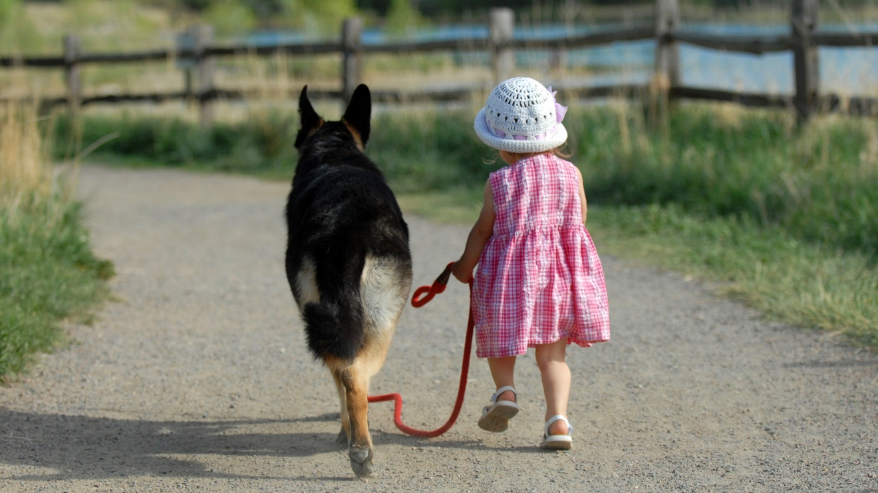

Выгул собак без намордника и поводка разрешается только на специальных площадках для собак.
Также, владелец обязан убирать за своим питомцем экскременты, оставленные в общественном месте.

Хозяин животного обязан строго контролировать ее передвижение в следующих общественных местах:

• На придомовых территориях жилых зданий.
• В пассажирских и грузовых лифтах.
• На лестничных площадках, в коридорах и на балконах общественного пользования.
• На детских площадках и территориях, предназначенных для детских игр.
• На пешеходных переходах.
• В местах для занятий спортом и физической культурой.
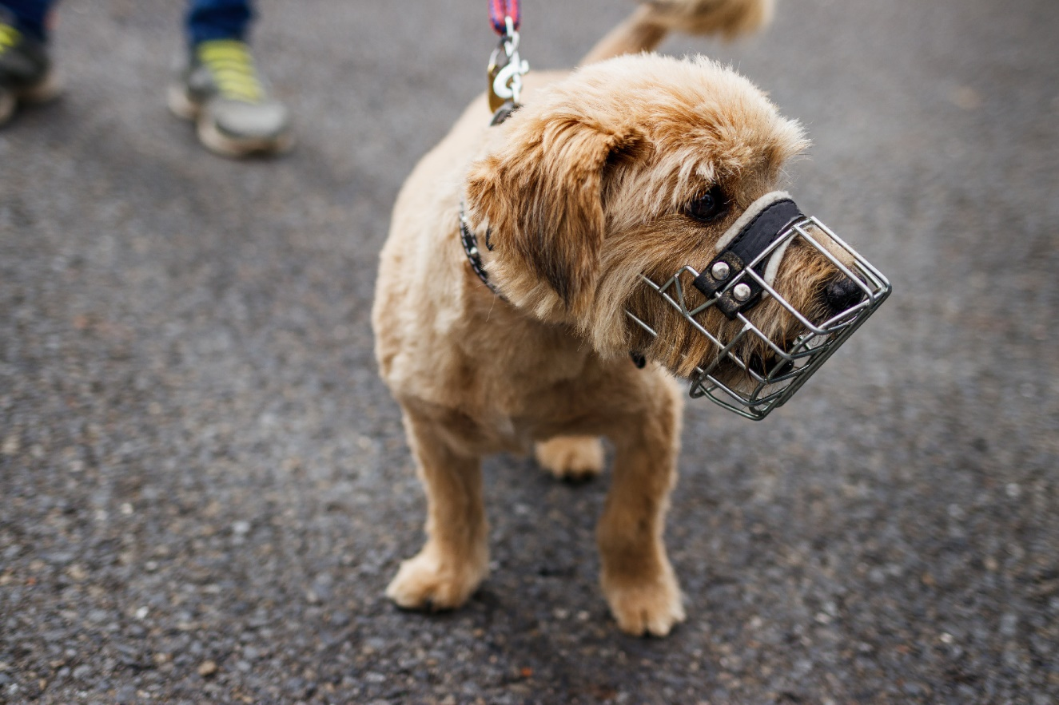

Штрафы за нарушение закона о выгуле собак
Законодательством РФ предусмотрена административная и уголовная ответственность за несоблюдение ФЗ 498 «Об ответственном обращении с животными и о внесении изменений в отдельные законодательные акты Российской Федерации». Штрафные санкции определяются каждый регионом самостоятельно.

Случаи административной ответственности хозяина собаки:

• Штраф от 1000 до 2000 рублей за выгул собак на лесных территориях, в парках, детских площадках и других общественных местах.
• Штраф от 500 до 1000 рублей за перевозку собаки в общественном транспорте без поводка и намордника.
• Штраф в размере 2500 рублей за натравливание собаки на другое животное.
• Штраф до 5000 рублей за натравливание собаки на человека.
• Штраф от 1000 до 2000 рублей за неубранные фекалии за животным в общественном месте.
• Штраф в размере 5000 рублей с нетрезвого гражданина, который выгуливать собаку.
• Штраф 2000 рублей за жалобы жильцов на неадекватное поведение собаки.
Данные штрафы действительны для физических лиц, должностные и юридические лица, нарушающие закон о выгуле и содержании животных, будут выплачивать штрафы в разы выше.

Случаи уголовной ответственности хозяина собаки наступают:

• Когда животное нанесло тяжкий вред одному или нескольким гражданам.
• Нанесение вреда человеку по неосторожности.
Наказание за неадекватное поведение собаки, повлекшее выше указанные случат, будут наказываться следующими способами:

• За неадекватное поведение собаки штраф составит 80 тысяч рублей или в размере заработной платы владельца за полгода.
• Общественные работы до 480 часов.
• Исправительные работы до 2-х лет.
• Срок ограничения свободы от полутора до 3-з лет.

В мае 2023 года Государственной думой планируется ввести еще один штраф за самовыгул животных или выбрасывание животных на улицу, который составит минимальный размер оплаты труда, то есть, не менее 16242 рублей.

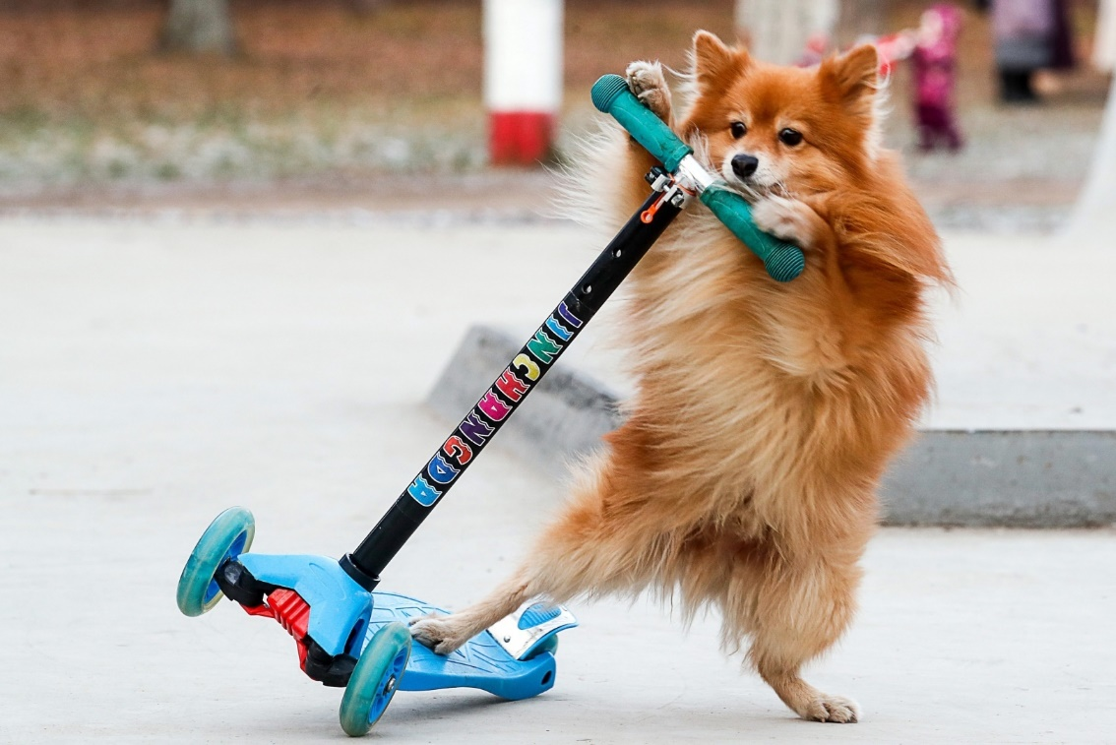
Конечно, собаки – лучший друг человека, большинство пород вообще не склонны к агрессии, их поведение напрямую зависит от воспитания и обращения с ними, поэтому и ответственность за их поступки должен нести хозяин.

